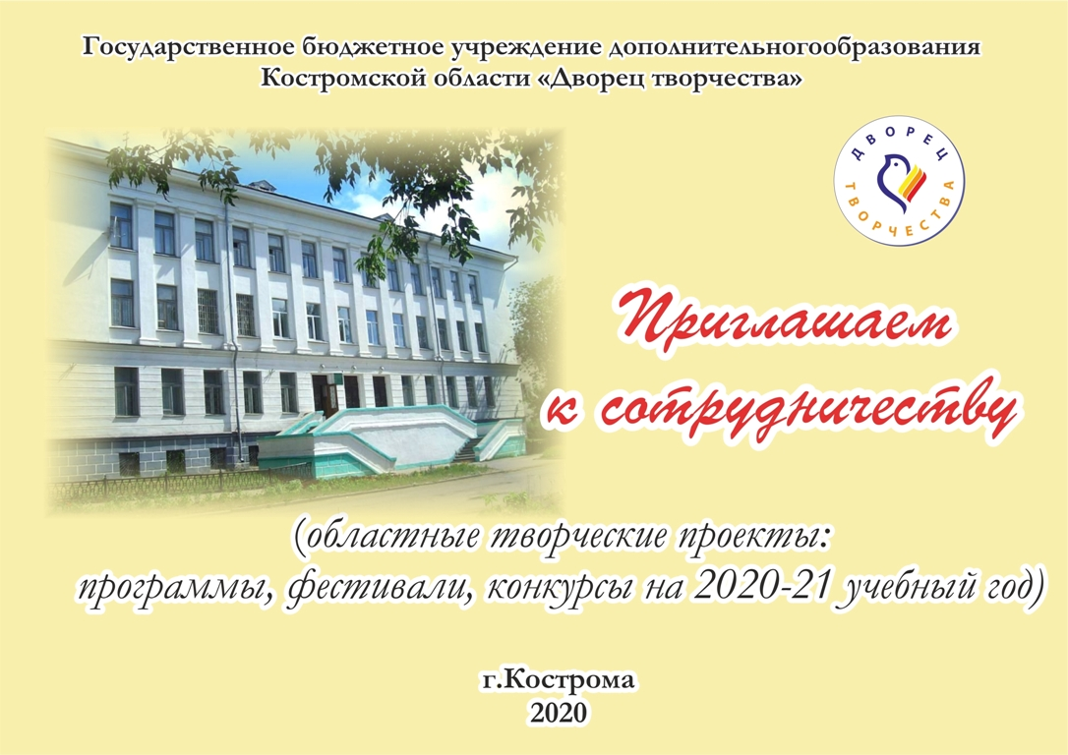

Название проекта | Сроки проведения | Участники | Цели и задачи | Краткое содержание | Финал | Контактные телефоны
1. Интернет - Фестиваль педагогических идей  «Профессионализм, творчество, успех» | Октябрь 2020 – апрель 2021 года | Педагогические работники, реализующие дополнительные общеобразовательные программы для детей Костромской области | Выявление перспективных форм работы и распространение инновационного опыта дополнительного образования.  Реализация мер по повышению престижа и статуса педагогической профессии.  Поддержка педагогов, добившихся результатов в воспитании, обучении и творческом развитии личности ребенка в системе дополнительного образования. | Номинации:  - «Преобразуем мир» - описание конкретного опыта совместной работы детей и взрослых по преобразованию жизни (например, работа детских общественных организаций, подготовка лидеров, развитие социальной одаренности детей через различные формы (работа детских лагерей, сборы, конкурсы, очно-заочные школы и др.).  - «Растим патриотов костромского края» - программы, комплексные проекты и иного характера материалы, отражающие оригинальные замыслы и находки в работе по гражданско-патриотическому воспитанию подрастающего поколения.  - «Все начинается с семьи…» - педагогические находки и подходы к организации работы с семьей; описание конкретного опыта по формированию и развитию семейных ценностей у школьников и подростков, наиболее эффективных форм работы с родителями и т.д.  - «Творческий взлет» - программы, модели, технологии, комплексные проекты и иного характера материалы, отражающие оригинальные замыслы и находки в работе молодого педагога; креативные формы содержательного досуга в образовательных организациях (например, театрах моды, литературных гостиных, научных обществах, различных клубах, эколого-краеведческих объединениях, детских театрах, музеях и т.д.).  - «Новый опыт в новом формате» – интересный опыт работы и педагогические находки в условиях дистанционного обучения (мероприятия, обучающие занятия, мастер-классы, конференции и т.д.) | Апрель  2021 года | Железняк Ирина Юрьевна,  Лобова Ольга Валерьевна,  (4942) 37-13-62
2.Межрегиональный хореографический онлайн - фестиваль – конкурс «Волшебный мир танца» (заочный тур) | Ноябрь 2020 г.  Конкурсные номера присылаются до 20 ноября 2020 г. | Хореографические коллективы Костромской области и регионов России. | РРазвитие и популяризация ддетского хореографического иискусства, повышение  исполнительского мастерства в творческих коллективах. | Онлайн – конкурс проводится по номинациям:  - Детский танец,  - Народный танец,  - Стилизованный народный танец,  - Эстрадный танец,  - Современный танец | 30.11.2020 г. | Замятина Марина Александровна  8(4942)31-52-21,
3. VII межрегиональный хореографический фестиваль – конкурс «Волшебный мир танца» | 26-27 марта 2021 г. | Хореографические коллективы регионов России | . Развитие и популяризация детского хореографического искусства, повышение  исполнительского мастерства в творческих коллективах.  Создание среды творческого общения детских хореографических коллективов. | Конкурс, мастер-классы, Гала-концерт. | 26-27 марта 2021 г. | Замятина Марина Александровна  8(4942)31-52-21,
4. ХVI Областной фестиваль художественного творчества студентов и работников профессиональных образовательных организаций «Мое творчество» | Сентябрь 2020г. - Апрель 2021г. | Творческие  коллективы и отдельные исполнители в возрасте 15-25 лет –  студенты и работники профессиональных образовательных организаций | Активизация творческой инициативы студентов ПОО;  Содействие развитию художественного творчества среди молодежи;  Установление контактов между творческими коллективами, обмен опытом работы. | Первый этап - (отборочный муниципальный) проводится на базе ПОО г. Костромы и Костромской области в октябре-декабре 2020г.  На второй этап (областной) в феврале-марте 2021 г. направляются лучшие коллективы и исполнители по итогам первого этапа по зонам:  ГБУ «Дворец творчества», (г. Кострома, г. Волгореченск, г. Нерехта, п. Судиславль, п. Красное-на-Волге);  ОГБПОУ "Буйский техникум градостроительства и предпренимательства» (Галич, Буй, Чухлома, Нея);  ОБГПОУ «Шарьинский аграрный техникум» (Шарья, Вохма, Макарьев, Мантурово). | Апрель 2021г.  Заключительный гала-концерт | Пиляк Оксана Викторовна  8(4942) 31-48-37  dvorez44npo-spo@mail.ru
5. Областной конкурс детского рисунка «Наука меняет мир!» | Октябрь 2020 года – апрель 2021 года | Обучащиеся общеобразовательных учреждений и учреждений дополнительного образования детей по возрастным категориям: 8-10лет,  11-13 лет,  14-18 лет. | Поддержка и развитие детского художественного творчества;  Формирование гармонично развитой личности;  Воспитание у детей чувства патриотизма, выявление одаренных и талантливых в области художественного творчества детей | Номинации:  Графика  Живопись | Апрель 2021 – итоговая выставка и награждение победителей | Славская Ирина Михайловна  8 (4942) 31-38-37
6. XIII зимняя спартакиада обучающихся образовательных организаций Костромской области на призы губернатора Костромской области | Февраль 2021г. | Обучающиеся  образовательных  организаций  Костромской  области | Привлечение обучающихся к регулярным занятиям физической культурой и спортом, повышение уровня их физической подготовленности и спортивного мастерства. | Спартакиада проводится в 3 этапа:  1 этап - образовательные организации  2 этап - муниципальный (районный, городской);  3 этап - областной. | Февраль 2021г. | Исакова Ксения Александровна,  Хвостов Дмитрий Алексеевич,  8 (4942) 31-51-92.
7.XVII летняя спартакиада обучающихся общеобразовательных организаций Костромской области | Май 2021г. | Обучающиеся  общеобразовательных организаций Костромской области | Привлечение обучающихся к регулярным занятиям физической культурой и спортом, повышение уровня их физической подготовленности и спортивного мастерства. | Спартакиада проводится в 3 этапа:  1 этап - образовательные организации  2 этап - муниципальный (районный, городской);  3 этап - областной. | Май 2021г. | Исакова Ксения Александровна,  Хвостов Дмитрий Алексеевич  8 (4942) 31-51-92.
8.Всероссийские спортивные соревнования школьников «Президентские состязания» | Февраль – Сентябрь 2021г. | Команды общеобразовательных организаций, сформированные из обучающихся  одного класса | Укрепление здоровья, вовлечение детей в систематические занятия физической культурой и спортом, становление их гражданской и патриотической позиции. | Президентские состязания проводятся в четыре этапа: школьный, муниципальный, региональный, и всероссийский:  I этап (школьный) – проводится в общеобразовательных организациях;  II этап (муниципальный) – проводится в муниципальных образованиях;  III этап (региональный) – проводится в Костромской области;  IV этап (всероссийский) – проводится в ВДЦ «Смена». | Сентябрь 2021г. | Исакова Ксения Александровна,  Хвостов Дмитрий Алексеевич  8 (4942) 31-51-92.
9.Всероссийские спортивные игры школьников «Президентские спортивные игры» | Февраль – Сентябрь 2021г. | Обучающиеся общеобразовательных организаций Костромской  области | Пропаганда здорового образа жизни, формирование позитивных жизненных установок подрастающего поколения, гражданское и патриотическое воспитание обучающихся, приобщение к идеалам и ценностям олимпизма. | Президентские спортивные игры проводятся в четыре этапа: школьный, муниципальный, региональный, и всероссийский:  I этап (школьный) – проводится в общеобразовательных организациях;  II этап (муниципальный) – проводится в муниципальных образованиях;  III этап (региональный) – проводится в Костромской области (в рамках XIV летней спартакиады);  IV этап (всероссийский) – проводится в ВДЦ «Смена» | Сентябрь 2021г. | Исакова Ксения Александровна,  Хвостов Дмитрий Алексеевич  8 (4942) 31-51-92.
10.Круглогодичная областная спартакиада профессиональных образовательных организаций Костромской области | 2020-2021 учебный год | Команды студентов профессиональных образовательных организаций | Развитие физической культуры и спорта в профессиональных образовательных организациях Костромской области, привлечение обучающихся к регулярным занятиям физической культурой и спортом, повышение уровня их физической подготовленности и спортивного мастерства, укрепление здоровья сотрудников профессиональных образовательных организаций | Спартакиада проводится в 3 этапа:  1 этап – соревнования в учебных группах;  2 этап – соревнования между учебными группами в профессиональной образовательной организации;  3 этап – соревнования между командами коллективов физической культуры профессиональных образовательных организаций. | Май  2021г. | Сулаев Евгений Викторович,  8-910-196-38-51.
11.Тематическая смена в социальных сетях «Онлайн-каникулы» | 26 -28 октября  2020 г. | Учащиеся учреждений дополнительного образования Костромской области | Создание условий для развития творческих способностей учащихся учреждений дополнительного образования | Мастер-классы, ворк-шопы, онлайн-конференции, встречи с представителями учреждений образования, интересными и успешными людьми | 26 -28 октября  2020 г. | Краснов Дмитрий Анатольевич, Шибаева Евгения Максимовна,  8 (4942)  31-45-81
12.Сборы Российского движения школьников  «Завтра- это мы» | Декабрь 2020 г. | Активисты детских общественных организаций и РДШ региона, представители детского Совета | Создание условий для подготовки лидеров к работе в детских общественных организаций, для творческого и личностного развития детей | Мастер-классы, ворк-шопы, конференции, дискуссионные площадки, подиум- дискуссии, встречи с представителями учреждений образования, интересными и успешными людьми | Декабрь 2020 г. | Краснов Дмитрий Анатольевич  8 (4942)  31-45-81.
13.Лагерь Актива «Соколенок» | Июль 2021г. | Активисты детских общественных организаций и РДШ региона, представители детского Совета при уполномоченном по правам ребенка при Губернаторе Костромской области | Создание условий для подготовки лидеров к работе в детских общественных организаций, для творческого и личностного развития детей Костромской области, подведение итоговых областных проектов и акций. |  | Июль 2021г. | Фираго Дмитрий Владимирович  Краснов Дмитрий Анатольевич  8(4942) 31-45-81
14.Региональный конкурс исполнителей художественного слова  и театрального творчества среди школьников  «Его величество – юмор!» | Октябрь – декабрь 2020 года | Учащиеся общеобразовательных учреждений и учреждений дополнительного образования детей Костромской области в возрасте от 7 до 17 лет | Реализация творческих способностей детей и подростков;  утверждение позитивного взгляда современных школьников на окружающую действительность;  воспитание художественного и эстетического вкуса;  популяризация литературных произведений комедийной, юмористической и сатирической направленности | Конкурс проводится в 2 этапа.  1 этап – муниципальный, отборочный. Сроки - октябрь-ноябрь 2020 года.  Ко 2 этапу Конкурса по результатам конкурсных выступлений, на основании выставленных баллов, направляются победители в каждой возрастной группе и каждой номинации.  2 этап – региональный, финальный. Сроки - декабрь 2020 года.  Проводится в заочной форме по видеоматериалам.  Заявки(в формате Word) на участие в финальном этапе Конкурса подаются муниципальными органами управления образования на электронный адрес dvorez44-od@mail.ru  Видеоматериалы конкурсных работ публикуются в социальной сети ВКонтакте в группе https://vk.com/egovelichestvoyumor  На 2 этапе Конкурса по результатам работы жюри с видеоматериалами конкурсных выступлений определяются дипломанты Конкурса.  Номинации  «Уж сколько раз твердили миру…»  Басни – индивидуальное чтение (школьная программа исключается)  «Над кем смеетесь? Над собой?»  Эстрадные фельетоны, юморески, рассказы, стихи – проза, поэзия  «Сказочные потешки»  Юмористические и сатирические сказки – проза, поэзия  «Твой выход, господин Актер!»  Театральные монологи из комедийных пьес – классика и современность  «Арт-кампания» или «Занавес открыт»  Групповые инсценировки басен, прозы и стихов (школьную программу использовать можно) | Декабрь 2020 г. | Коровкина Антонина Анатольевна,  Голубева Эльвира Александровна,  Шашкина Анна Львовна  8(4942) 31-44-81
15. Городской  чемпионат по интеллектуаль-  ным играм | Старт- октябрь 2020г. | Учащиеся общеобразовательных учреждений 8-11 класса | Создание условий для интеллектуального развития и поддержки одаренных детей | Промежуточные игры в течении года | Май 2021г. | Шульман Семен Израилевич
16.Межрегиональный конкурс  проектно-исследовательских творческих работ детей и взрослых  «Мир детства – мир открытий, творчества и достижений» | Октябрь 2020 года – март 2021 года | Обучающиеся образовательных организаций дополнительного образования детей, члены детских и молодежных объединений. В конкурсе допускается как коллективное, так и индивидуальное участие. | 1. Сохранение и преумножение уникального опыта внешкольного образования, внешкольного воспитания и дополнительного образования детей;  2. Повышение результативности и значимости современного дополнительного образования детей в образовательном и социокультурном пространстве России;  3. Развитию навыков систематической проектной, исследовательской и творческой деятельности детей и взрослых в условиях сетевого взаимодействия дополнительного образования детей и дошкольного, основного и профессионального образования. | Номинации:  БУДУТ СООБЩЕНЫ ДОПОЛНИТЕЛЬНО | Март 2021 года | Асафова Т.Ф.,  Лобова О.В.,  Железняк И.Ю.  (4942) 37-13-62
17. Областной конкурс по развитию детского туризма и детского туристического проектирования «Приезжайте в гости к нам!» | Октябрь 2020года –апрель 2021 года.  Работы принимаются до 1 апреля 2021года. | Учащиеся ОУ и УДОД.  Возрастные категории  - 7-10 лет,  - 11-13 лет,  - 14-17 лет,  - 18-21 года. | Стимулирование процесса изучения истории, традиций и культуры родного края;  выявление и распространение позитивного опыта исследовательской работы школьников Костромской области. | Номинации:  «Необычное в повседневном» - маршруты с включением историй о необычных местах, названиях населенных пунктов, людях и т.д.  «Жемчужина родного края» - маршруты посещения уникальных мест и достопримечательностей природы;  «Вдоль по Волге матушке реке» — водные туристические маршруты по большим и малым рекам, краеведческие экспедиции;  «В поисках удивительного» — маршрут активного отдыха с использованием навыков экстремального туризма, агротуризм;  «Наши земляки» - маршруты, знакомящие с судьбами знаменитых земляков;  «Тропинками родного края» - этно-маршруты, знакомящие с фольклорными обрядами и традициями, народными промыслами, бытом Костромского края, программы проведения фольклорных праздников;  «Лучшие выходные» - семейный, спортивный, исторический, развлекательный, смешанный туризм;  «Не нужен нам берег турецкий» - мультимедийные экскурсии по Костромскому краю, видеоролики о туристических маршрутах, фотоработы.  «Событийный туризм» - разработка и описание проекта туристического маршрута, приуроченного к какому-либо событию в сфере культуры, спорта, бизнеса (фольклорные праздники, фестивали, зрелищные мероприятия : День Гуся-г.Кологрив, Праздник Лошади - п. Красное-на-Волге, День рождение Снегурочки и т.д.).  «Необычное в повседневном» - разработка и описание проекта туристического маршрута с включением историй о необычных местах, названиях населенных пунктов, людях и т.д.  «Мой край! Я за тебя в ответе!» - разработка и описание проекта экологических маршрутов. | Май 2021 г. | Железняк Ирина Юрьевна,  Лобова Ольга Валерьевна,  (4942) 37-13-62
18. Онлайн- фестиваль «Счастливы вместе!» ( в рамках международного фестиваля «Детство без границ» | Октябрь 2020г.-  Март 2021г. | Семьи- родители и дети без возрастных ограничений. | Популяризация позитивных примеров уклада семьи, сохранение и развитие семейных и родословных традиций, а также укрепление семейных отношений как результата совместной деятельности и передачи семейных традиций из поколения в поколение. | Номинации:  «Верны традициям детства»- к юбилею СПО-ФДО - работы, показывающие семейное единение на основе пионерства, детского движения (интересные рассказы, зарисовки, воспоминания, документальные свидетельства о жизни в пионерстве, в детском движении  «Семейная реликвия» -рассказы, легенды о вещах, которые передаются из поколения в поколение.  «Семейная история» - смешные, грустные, героические, трудовые, познавательные семейные истории.  «Творим вместе»- фото и описание совместного творческого продукта (литературное, художественное, декоративно-прикладное творчество, семейное ремесло и др.)  «Семейный объектив»- уникальные семейные фото: фото-открытие человека, события, природы, явления с комментариями.  «Совместные семейные игры» - рассказы с описанием семейных игр.  «Семейная книга домашней кухни» - интересные, оригинальные рецепты с приложением фото и комментариев. «Традиции моего дома»- рассказы о семейных традициях, о их роли в семье. | Март 2021г. | Сидорова Олеся Николаевна  (4942) 31-45-81,  Девятерикова Елена Владимировна  (4942) 31-44-81

